Ziel
Kinder auf Schaukeln werden immer wieder angestoßen, damit sie dauerhaft schaukeln. Sie lernen an diesem Beispiel wesentliche Voraussetzungen für die Resonanz bei einer erzwungenen Schwingung kennen.

Falls Sie Zeit und Lust haben: Gehen Sie auf einen Spielplatz
und probieren Sie es selbst aus!
- Erklären Sie mit einer Energiebetrachtung, warum das wiederholte Anstoßen
notwendig ist, damit die Amplitude beim Schaukeln konstant bleibt.
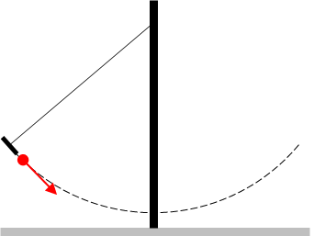
Im Physik-Unterricht kommt es zu einer Diskussion:
Ben deutet auf die Markierung in der Abbildung:
„Wenn man die Schaukel anstößt, wenn sie sich vom hinteren Umkehrpunkt zur Gleichgewichtslage bewegt, ist es am besten.“
Anna: „Man kann aber auch von vorne Stoßen.“
Leo: „Ja, aber wenn man sich ungeschickt anstellt, kann man beim Anstoßen der Schaukel Energie entziehen. Das spürt man dann aber auch.“
Emma: „Meint ihr nicht, es ist im Prinzip egal, wo man die Schaukel anschubst,
solange man in die richtige Richtung schubst?“
- Diskutieren Sie die vier Aussagen.
Die Frequenz, mit der die Schaukel ohne weitere Einflüsse schwingt, nennt man Eigenfrequenz. Die Frequenz, mit der sie an der gleichen Stelle in gleicher Weise immer wieder angestoßen wird, heißt Erregerfrequenz.
Eine Physiklehrkraft sagt: „Zur Resonanz kann es nur kommen, wenn Eigenfrequenz und Erregerfrequenz übereinstimmen.“
- Erläutern Sie die Aussage.
Beschreiben Sie dabei, was geschieht, wenn man
die Erregerfrequenz etwas zu klein oder zu groß wählt.
- Tatsächlich ist die Aussage beim Anstoßen einer Schaukel nicht ganz richtig.
Formulieren Sie eine korrigierte Fassung. Begründen Sie ihre Lösung.
Bildquellen: Foto: Bild von Frederik Hake auf Pixabay (27.12.22); Zeichnung: C.-J. Pardall

